Об утверждении Методики определения основного вида экономической деятельности предприятия
Приказ Председателя Комитета по статистике Министерства национальной экономики Республики Казахстан от 7 сентября 2020 года № 35. Зарегистрирован в Министерстве юстиции Республики Казахстан 9 сентября 2020 года № 21186
В соответствии с подпунктом 5) статьи 12 Закона Республики Казахстан от 19 марта 2010 года "О государственной статистике" и подпунктом 258) пункта 17 Положения о Министерстве национальной экономики Республики Казахстан, утвержденного постановлением Правительства Республики Казахстан от 24 сентября 2014 года № 1011, ПРИКАЗЫВАЮ:
1. Утвердить прилагаемую Методику определения основного вида экономической деятельности предприятия.
2. Признать утратившим силу приказ Председателя Комитета по статистике Министерства национальной экономики Республики Казахстан от 30 сентября 2016 года № 225 "Об утверждении Методики определения основного вида экономической деятельности предприятия" (зарегистрирован в Реестре государственной регистрации нормативных правовых актов за № 14397, опубликован 18 ноября 2016 года в Информационно-правовой системе "Әділет").
3. Управлению статистических регистров и классификаций совместно с Юридическим управлением Комитета по статистике Министерства национальной экономики Республики Казахстан обеспечить в установленном законодательством порядке:
1) государственную регистрацию настоящего приказа в Министерстве юстиции Республики Казахстан;
2) размещение настоящего приказа на интернет-ресурсе Комитета по статистике Министерства национальной экономики Республики Казахстан.
4. Управлению статистических регистров и классификаций Комитета по статистике Министерства национальной экономики Республики Казахстан довести настоящий приказ до структурных подразделений и территориальных органов Комитета по статистике Министерства национальной экономики Республики Казахстан для руководства и использования в работе.
5. Контроль за исполнением настоящего приказа возложить на курирующего заместителя Председателя Комитета по статистике Министерства национальной экономики Республики Казахстан (Керимханова Г.М.).
6. Настоящий приказ вводится в действие по истечении десяти календарных дней после дня его первого официального опубликования.
Председатель | Н. Айдапкелов
Утверждена
приказом Председателя
от 7 сентября 2020 года № 35
Методика определения основного вида экономической деятельности предприятия
Глава 1. Общие положения
1. Методика определения основного вида экономической деятельности предприятия (далее – Методика) относится к статистической методологии, формируемой в соответствии с международными стандартами и утверждаемой в соответствии с Законом Республики Казахстан от 19 марта 2010 года "О государственной статистике".
2. Настоящая Методика применяется Комитетом по статистике Министерства национальной экономики Республики Казахстан и его территориальными органами при ведении регистров, составлении каталогов отчитывающихся предприятий и сборе первичных статистических данных.
3. В настоящей Методике используются следующие определения:
1) вспомогательный вид деятельности – вид деятельности, который осуществляется для поддержки основного и вторичных видов деятельности хозяйствующего субъекта и заключается в производстве товаров и услуг, предназначенных для потребления в рамках этого хозяйствующего субъекта (перевозка, хранение, закупки, развитие сбыта, уборка, ремонт и обслуживание, охрана и так далее);
2) вид деятельности – процесс создания однородного набора продукции (товаров и услуг), характеризующий наиболее разукрупненные категории классификации видов деятельности;
3) вторичный вид деятельности – вид деятельности, помимо основного, который осуществляется с целью производства продукции (товаров и услуг) для третьих лиц;
4) основной вид деятельности – вид деятельности, добавленная стоимость которого превышает добавленную стоимость любого другого вида деятельности, осуществляемого хозяйствующим субъектом;
5) передача видов деятельности другому исполнителю – отношения, согласно которым заказчик поручает подрядчику выполнение работ, таких как осуществление отдельных этапов производственного процесса или всего производственного процесса, предоставление услуг по найму рабочей силы или обеспечение вспомогательных функций;
6) подрядчик (субподрядчик) – предприятие, которое выполняет определенные задачи, такие как осуществление отдельных этапов производственного процесса или всего производственного процесса, предоставление услуг по найму рабочей силы или обеспечение вспомогательных функций на основе договорных отношений с заказчиком;
7) заказчик – предприятие, которое вступает в договорные отношения с другим предприятием (подрядчиком) с целью выполнения последним определенных задач, таких как осуществление отдельных этапов производственного процесса или всего производственного процесса, предоставления услуг по найму рабочей силы или обеспечение вспомогательных функций.
Глава 2. Критерии определения видов экономической деятельности
4. Экономическая деятельность имеет место при соединении ресурсов (оборудования, рабочей силы, производственных технологий, информационных систем и сырья), которые способствуют созданию разнообразных товаров и услуг.
Основными характеристиками экономической деятельности являются использование ресурсов (товаров или услуг), производственный процесс, выпуск конечной продукции.
5. В зависимости от характера экономической деятельности производится классификация предприятия в соответствии с Общим классификатором видов экономической деятельности (далее – ОКЭД).
6. Критерием для определения основного вида деятельности предприятия является добавленная стоимость (разность между реализованной продукцией за определенный период и стоимостью закупленных предприятием за тот же период предметов труда и услуг (например, по ремонту, маркетингу, сервису), предоставленных ему другими предприятиями).
Для определения основного вида экономической деятельности предприятия составляется список его видов деятельности. При этом вторичный вид деятельности включается в список, вспомогательный вид деятельности не включается.
7. Вспомогательные виды деятельности способствуют осуществлению основной и вторичной деятельности предприятия. К вспомогательным видам деятельности относятся: бухгалтерский учет, перевозка, хранение, закупка, стимулирование сбыта, ремонт и техническое обслуживание, услуги по упаковке товаров или иной продукции, осуществляемые для собственного потребления.
Вид деятельности, соответствующий следующим условиям, рассматривается как вспомогательный:
1) обслуживает только конкретное рассматриваемое предприятие, производимые в его результате товары или предоставляемые услуги не реализовываются на рынке;
2) исходные материалы (сырье) составляют часть расходов предприятия;
3) продукция (товары, услуги) не является частью конечной продукции предприятия и не участвует в формировании валового основного капитала;
4) подобная деятельность в схожих масштабах осуществляется в других аналогичных предприятиях.
8. При определении основного вида деятельности предприятия рассчитывается какую часть добавленной стоимости создает каждый вид деятельности, осуществляемый предприятием. Классификация видов деятельности осуществляется также при помощи заменяющих критериев:
1) заменяющие критерии на основе продукции:
объем валовой продукции предприятия в виде товаров и услуг, связанных с каждым видом деятельности;
объем продаж или товарооборот групп продукции, реализуемых в рамках видов деятельности.
2) заменяющие критерии на основе исходного материала:
заработная плата рабочих и служащих в рамках различных видов деятельности (или по доходам работающих на себя);
численность занятых каждым видом экономической деятельности внутри предприятия;
отработанное время работников в рамках различных видов деятельности внутри предприятия.
Заменяющие критерии используются при невозможности расчета добавленной стоимости. Применение заменяющих критериев не меняет методов, используемых для определения основного вида деятельности, так как они являются оперативно приближенными значениями добавленной стоимости.
9. Нижеперечисленные виды деятельности не рассматриваются как вспомогательные:
1) производство товаров и услуг, способствующих формированию капитала (например, осуществление собственного капитального строительства, производство программного обеспечения);
2) производство продукции, значительная часть которой предназначена для продажи на рынке, даже если определенная ее доля потребляется для нужд основного и вторичных видов деятельности;
3) производство товаров или услуг, которые становятся составной частью продукции основного или вторичных видов деятельности (например, производство цехом предприятия коробок, предназначенных для упаковки его продукции);
4) выработка энергии на входящей в состав предприятия электростанции или коксовом заводе, даже если их продукция покрывает потребности исключительно предприятия, в состав которого они входят;
5) покупка товаров с целью их перепродажи без переработки;
6) научно-исследовательские работы не являются услугами, предоставляемыми исключительно для текущего производственного процесса.
10. Различия между вторичным и вспомогательным видом деятельности предприятия выражаются в следующих примерах:
1) перевозка грузов или персонала предприятия за свой счет является вспомогательным видом деятельности. В случае, если перевозку осуществляет предприятие, принимающее заказы и от сторонних предприятий, то его вид деятельности – вторичный;
2) сбыт своей продукции является вспомогательным видом деятельности. Вид деятельности предприятия, имеющего в составе розничный магазин, осуществляющий прямой сбыт продукции потребителям классифицируется как вторичный.
11. При осуществлении предприятием двух видов деятельности основным видом деятельности предприятия считается вид деятельности, который создает более 50% добавленной стоимости.
12. Классификация предприятия, осуществляющего более двух видов деятельности, из которых ни один не создает более 50% добавленной стоимости, производится поэтапно при помощи метода "сверху вниз".
Глава 3. Определение основного вида деятельности предприятия методом "сверху вниз"
13. Метод "сверху вниз" основан на иерархическом принципе. Определение соответствующего самого высокого уровня и далее более низкого уровня классификации производится следующим образом:
1) определение секции, доля добавленной стоимости которой является самой значительной;
2) определение внутри секции раздела, доля добавленной стоимости которого является самой значительной;
3) определение внутри раздела группы, доля добавленной стоимости которой является самой значительной;
4) определение внутри группы класса, доля добавленной стоимости которого является самой значительной;
5) определение внутри класса подкласса, доля добавленной стоимости которого является самой значительной.
14. Исходным моментом для определения основного вида деятельности многопрофильного предприятия является составление перечня его видов деятельности. При этом каждому виду присваивается определенный подкласс ОКЭД и проставляется доля добавленной стоимости (или другого показателя, принятого вместо добавленной стоимости). Пример определения основного вида деятельности многопрофильного предприятия приведен в приложении 1 к настоящей Методике.
15. Путем поэтапного суммирования определяется вид деятельности с наибольшей долей добавленной стоимости. Пример поэтапного суммирования видов деятельности для определения вида деятельности с наибольшей долей добавленной стоимости приведен в приложении 2 к настоящей Методике, где основной вид деятельности предприятия соответствует подклассу 28.93.0 "Производство машин и оборудования для производства и переработки продуктов питания, напитков и табачных изделий".
16. При использовании восходящего метода классификации предприятие неправильно относить к сфере оптовой торговли к подклассу 46.61.0 "Оптовая торговля сельскохозяйственной техникой, оборудованием и деталями и принадлежностями к ним", исходя из наибольшей доли добавленной стоимости на уровне подклассов. В результате предприятие с долей добавленной стоимости на уровне 52 процентов, приходящейся на обрабатывающую промышленность, окажется вне сферы обрабатывающей промышленности.
Пример определения основного вида экономической деятельности предприятия методом "сверху вниз" приведен в приложении 3 к настоящей Методике.
Глава 4. Горизонтальная и вертикальная интеграция видов деятельности
17. При осуществлении предприятием многопрофильной деятельности выделяют следующие случаи интеграции видов деятельности: горизонтальная и вертикальная.
1) горизонтальная интеграция видов деятельности – одновременное осуществление предприятием несколько видов деятельности при использовании одних и тех же факторов производства. Каждый вид деятельности предприятия независим друг от друга (например, ремонт и розничная торговля, осуществляемая одним предприятием);
2) вертикальная интеграция видов деятельности – последовательное осуществление различных стадий производства внутри одного и того же предприятия, при котором производство на одной стадии служит средством производства для следующей стадии (например, валка леса в сочетании с лесопильными работами, добыча глины в сочетании с производством кирпичей или производство одежды на текстильной фабрике).
18. Классификация предприятия с горизонтальной или вертикальной интеграцией осуществляется методом "сверху вниз" на основе вида деятельности, который вносит наибольшую долю в создание общей добавленной стоимости. Предприятие, которое занимается разведением птицы на мясо, затем производит мясо сельскохозяйственной птицы и мясные продукты (вертикальная интеграция), классифицируется в зависимости от вида деятельности, на который приходится наибольшая доля добавленной стоимости.
Глава 5. Классификация определенных видов деятельности
Параграф 1. Виды деятельности, выполняемые за вознаграждение или на договорной основе, и передача видов деятельности другому исполнителю
19. Вид деятельности, выполняемый за вознаграждение или на договорной основе, возникает, когда предприятие продает товары или оказывает услуги от своего имени, но фактическое производство частично или полностью осуществляется другими предприятиями в рамках конкретных договорных отношений (например, отдельные этапы промышленного производства, предоставление услуг по найму рабочей силы, обеспечение вспомогательных функций).
Предприятия, осуществляющие свою деятельность за вознаграждение или на договорной основе, относятся к тому же подклассу классификатора ОКЭД, что и предприятия, которые производят те же товары или услуги за собственный счет.
20. Заказчик, который передает выполнение отдельных этапов производственного процесса подрядчику, классифицируется как осуществляющий полностью производственный процесс. Такая классификация относится к передаче во внешний подряд не только вспомогательных функций производственного процесса (например, бухгалтерский учет, вычислительные услуги), но и основных этапов производственного процесса (например, производство отдельных деталей). Подрядчик классифицируется вместе с предприятиями, производящими те же товары или услуги за собственный счет.
21. Заказчик, передающий на исполнение подрядчику весь производственный процесс и которому принадлежат основные исходные материалы (например, ткани и пуговицы для изготовления одежды, деревянные и металлические принадлежности для изготовления мебели) и конечная продукция классифицируется в секции C "Обрабатывающая промышленность", конкретно в том подклассе, который охватывает весь производственный процесс. Подрядчик классифицируется вместе с предприятиями, производящими те же самые товары за собственный счет.
22. Заказчик, передающий на исполнение подрядчику весь производственный процесс, и которому не принадлежат основные исходные материалы, классифицируется в секции G "Оптовая и розничная торговля; ремонт автомобилей и мотоциклов" (в зависимости от вида деятельности и конкретно продаваемого товара) при осуществлении только этого вида деятельности. Заказчик, осуществляющий и другие виды деятельности, классифицируется по принципу добавленной стоимости в секции G или других секциях. Подрядчик классифицируется вместе с предприятиями, производящими те же самые товары за собственный счет.
23. При передаче строительных работ подрядчику заказчик и подрядчик классифицируются в секции F "Строительство", заказчик – в подклассе 41.10.0 "Разработка строительных проектов", подрядчик – в классе 41.20 "Строительство жилых и нежилых зданий".
24. Заказчику, осуществляющему весь процесс производства товара или оказание услуги или его часть, но передающему определенные вспомогательные функции (например, бухгалтерский учет, компьютерные услуги) подрядчику, присваивается код ОКЭД, обозначающий основной процесс производства. Подрядчик относится к конкретному подклассу, к которому принадлежит осуществляемый им вид деятельности (например, к подклассам 62.02.2 "Планирование и проектирование коммерческих информационных систем", 69.20.2 "Деятельность в области составления счетов и бухгалтерского учета").
25. При передаче услуг по найму рабочей силы на временной основе другому исполнителю заказчик классифицируется по фактически осуществляемой деятельности (например, в области обрабатывающей промышленности). Подрядчик классифицируется в подклассе 78.20.0 "Деятельность агентств по временному трудоустройству".
При передаче функций услуг по найму рабочей силы на постоянной основе другому исполнителю заказчик классифицируется по фактически осуществляемой деятельности (например, в области обрабатывающей промышленности). Подрядчик классифицируется в классе 78.30 "Прочая деятельность по обеспечению трудовыми ресурсами (персоналом".
26. Заказчик, который передает часть деятельности по предоставлению услуг другому исполнителю, классифицируется как исполнитель всего процесса предоставления услуг. Подрядчик классифицируется по той части предоставления услуг, которую он осуществляет.
При заключении договора о передаче всей деятельности по предоставлению услуг другому исполнителю, и заказчик, и подрядчик классифицируются как исполнители всего процесса предоставления услуг.
27. Заказчик, которому принадлежат семена, растения (например, саженцы, отростки, побеги), плодовые деревья, включая виноградные лозы, либо стада скота и конечная продукция сельского хозяйства, но который передает осуществление производства продукции сельского хозяйства подрядчикам, классифицируется в разделе 01 "Растениеводство и животноводство, охота и предоставление услуг в этих областях", конкретно в том подклассе, который охватывает весь производственный процесс. Подрядчик классифицируется в соответствующем подклассе группы 01.6 "Деятельность, способствующая выращиванию сельскохозяйственных культур и разведению животных и деятельность по обработке урожая".
28. Заказчик, передающий осуществление производства продукции сельского хозяйства другим исполнителям, и которому не принадлежат семена, растения (например, саженцы, отростки, побеги), плодовые деревья, включая виноградные лозы или стада скота, классифицируется в секции G "Оптовая и розничная торговля; ремонт автомобилей и мотоциклов" (в зависимости от вида деятельности и конкретно продаваемого товара) при осуществлении только этого вида деятельности. Заказчик, осуществляющий и другие виды деятельности, классифицируется по принципу добавленной стоимости в секции G или других секциях. Подрядчик классифицируется вместе с предприятиями, производящими те же самые товары за собственный счет.
29. Заказчик, которому принадлежат лесные деревья и конечная продукция лесного хозяйства, но который передает осуществление производства продукции лесного хозяйства подрядчикам, классифицируется в разделе 02 "Лесоводство и лесозаготовки", конкретно в том подклассе, который охватывает весь производственный процесс. Подрядчик классифицируется в подклассе 02.40.0 "Услуги, связанные с лесоводством и лесозаготовками".
30. Заказчик, который передает осуществление производства продукции лесного хозяйства другим исполнителям, и которому не принадлежат лесные деревья, классифицируется в секции G "Оптовая и розничная торговля; ремонт автомобилей и мотоциклов" (в зависимости от вида деятельности и конкретно продаваемого товара), при осуществлении только этого вида деятельности. Заказчик, осуществляющий и другие виды деятельности классифицируется по принципу добавленной стоимости в секции G или других секциях. Подрядчик классифицируется вместе с предприятиями, производящими те же самые товары за собственный счет.
31. Заказчик, которому принадлежат рыбные ресурсы и другие водные животные и конечная продукция рыбоводства, но который передает осуществление производства продукции рыбоводства подрядчикам, классифицируется в группе 03.2 "Рыбоводство", в том подклассе, который охватывает весь производственный процесс. Подрядчик классифицируется в соответствующем подклассе группы 03.2 "Рыбоводство".
32. Заказчик, который передает осуществление производства продукции рыбоводства другим исполнителям, и которому не принадлежат рыбные ресурсы и другие водные животные, классифицируется в секции G "Оптовая и розничная торговля; ремонт автомобилей и мотоциклов" (в зависимости от вида деятельности и конкретно продаваемого товара) при осуществлении только этого вида деятельности. Заказчик, осуществляющий и другие виды деятельности, классифицируется по принципу добавленной стоимости в секции G или других секциях. Подрядчик классифицируется вместе с предприятиями, производящими те же товары за собственный счет.
33. Заказчик, которому принадлежат источники энергии (например, нефть, уголь, газ, древесина, сельскохозяйственные отходы) и конечная продукция, но который передает осуществление производства энергетической продукции подрядчикам, классифицируется в секции D "Снабжение электроэнергией, газом, паром, горячей водой и кондиционированным воздухом", конкретно в том подклассе, который охватывает весь производственный процесс. Подрядчик классифицируется в соответствующем подклассе секции D "Снабжение электроэнергией, газом, паром, горячей водой и кондиционированным воздухом".
34. Заказчик, которому не принадлежат источники энергии (например, нефть, уголь, газ, древесина, сельскохозяйственные отходы), передающий осуществление производства энергетической продукции другим исполнителям, классифицируется в подклассах 35.14.0 "Продажа электроэнергии", 35.23.0 "Продажа газообразного топлива по трубопроводам" секции D "Снабжение электроэнергией, газом, паром, горячей водой и кондиционированным воздухом" при осуществлении только этого вида деятельности. Заказчик, осуществляющий и другие виды деятельности, классифицируется по принципу добавленной стоимости. Подрядчик классифицируется вместе с предприятиями, производящими те же товары за собственный счет.
Параграф 2. Работы по установке оборудования на месте эксплуатации
35. Предприятия, основной вид деятельности которых заключается в установке или монтажестроительных конструкций и оборудования, необходимых для эксплуатации здания, классифицируются в разделе 43 "Специализированные строительные работы" секции F "Строительство".
Установка промышленного оборудования и машин, кроме тех, которые необходимы для процесса строительства, классифицируется в подклассе 33.20.0 "Монтаж, установка промышленных машин и оборудования".
Параграф 3. Ремонт и техническое обслуживание
36. Предприятия, осуществляющие ремонт и техническое обслуживание, в зависимости от типа оборудования классифицируются в:
группе 33.1 "Ремонт готовых металлических изделий, машин и оборудования";
разделе 43 "Специализированные строительные работы";
группе 45.2 "Техническое обслуживание и ремонт автомобилей";
разделе 95 "Ремонт компьютеров, предметов личного потребления и бытовых товаров".
37. Предприятия, осуществляющие техническое обслуживание самолетов, локомотивов и судов, классифицируются в том подклассе, что и предприятия, их производящие.
Глава 6. Классификация для отдельных секций
Параграф 1. Секция А "Сельское, лесное и рыбное хозяйство"
38. При возникновении трудностей с распределением добавленной стоимости (например, предприятие выращивает виноград и одновременно производит вино или выращивает подсолнечник и производит подсолнечное масло), критерием для определения вида деятельности вместо добавленной стоимости является "количество отработанных часов".
Параграф 2. Секция G "Оптовая и розничная торговля; ремонт автомобилей и мотоциклов"
39. В секции G выделяется оптовая и розничная торговля в разделе 46 "Оптовая торговля, за исключением торговли автомобилями и мотоциклами" выделяется группа 46.1 "Оптовая торговля за вознаграждение или на договорной основе" и агрегированная группировка групп 46.2, 46.3, 46.4, 46.5, 46.6, 46.7, 46.9 – специализированная и неспециализированная оптовая торговля. На основе добавленной стоимости определяется к какой из двух категорий относится предприятие. Если предприятие входит в группировки 46.2, 46.3, 46.4, 46.5, 46.6, 46.7, 46.9, определяется, является ли торговля "неспециализированной" или "специализированной". Далее выбор исходит из метода "сверху вниз" – от групп к подклассам.
Схема оптовой торговли (раздел 46) приведена в приложении 4 к настоящей Методике.
40. Предприятия с основным видом деятельности "розничная торговля" классифицируются по типу места торговли (торговой точки) и делятся на две группы:
розничная торговля в магазине – группы ОКЭД 47.1, 47.2, 47.3, 47.4, 47.5, 47.6, 47.7;
розничная торговля вне магазина – группы 47.8, 47.9.
Схема розничной торговли (раздел 47) приведена в приложении 5 к настоящей Методике.
На основе добавленной стоимости определяется к какой из двух категорий относится предприятие. Если предприятие входит в агрегированную группировку "Розничная торговля в магазине" (47.1, 47.2, 47.3, 47.4, 47.5, 47.6, 47.7), то торговля является "неспециализированной" или "специализированной". Далее выбор исходит из метода "сверху вниз" – от групп к подклассам.
41. В оптовой и розничной торговле разница между "специализированной" и "неспециализированной" зависит от числа подклассов, к которым относятся проданные товары, где доля подкласса составляет от 5% (но менее 50%) от добавленной стоимости:
1) если реализованные товары принадлежат к одному и тому же подклассу ОКЭД, то классификация осуществляется согласно пояснениям к подклассам ОКЭД. Предприятие, продающее исключительно напитки, классифицируется в классе 47.25 "Розничная торговля напитками в специализированных магазинах";
2) если продаваемые товары относятся к разным подклассам ОКЭД, определяется подкласс, доля которого по отношению к добавленной стоимости или другому показателю, принятому вместо добавленной стоимости, составляет 50 % или более. Пример определения доли добавленной стоимости приведен в приложении 6 к настоящей Методике.
Если доля добавленной стоимости предприятия по розничной торговле косметическими товарами и туалетными принадлежностями в специализированных магазинах, являющихся торговыми объектами, с торговой площадью менее 2000 квадратных метров (далее – кв.м), составляет 55%, предприятие классифицируется в подклассе 47.75.1 "Розничная торговля косметическими товарами и туалетными принадлежностями в специализированных магазинах, являющихся торговыми объектами, с торговой площадью менее 2000 кв.м";
3) если продаваемые товары относятся к разным подклассам ОКЭД, и при этом ни один из подклассов не составляет 50 % или более добавленной стоимости, составляется перечень, включающий подклассы с долей добавленной стоимости более 5 %. Классификация предприятия зависит от числа подклассов ОКЭД.
Если продаваемые товары относятся к четырем подклассам оптовой торговли (группы 46.2, 46.3, 46.4, 46.5, 46.6, 46.7) или розничной торговли (группы 47.2, 47.3, 47.4, 47.5, 47.6, 47.7), то предприятие относится к специализированной торговле. Достаточно определить основной вид деятельности, применяя метод "сверху вниз" на основе добавленной стоимости.
Если продаваемые товары относятся к пяти подклассам оптовой торговли (группы 46.2, 46.3, 46.4, 46.5, 46.6, 46.7) или розничной торговли (группы 47.2, 47.3, 47.4, 47.5, 47.6, 47.7), то предприятие относится к неспециализированной торговле. При розничной торговле предприятие относится к группе 47.1 "Розничная торговля в неспециализированных магазинах".
Если доля продуктов питания, напитков и табачных изделий, составляет не менее 35% от добавленной стоимости, предприятие в зависимости от площади относится к подклассам ОКЭД 47.11.1 "Розничная торговля преимущественно продуктами питания, напитками и табачными изделиями в неспециализированных магазинах, являющихся торговыми объектами, с торговой площадью менее 2000 кв.м" и 47.11.2 "Розничная торговля преимущественно продуктами питания, напитками и табачными изделиями, в неспециализированных магазинах, являющихся торговыми объектами, с торговой площадью более 2000 кв.м (2000 кв.м и выше)", во всех остальных случаях – к подклассам 47.19.1 "Прочая розничная торговля в неспециализированных магазинах, являющихся торговыми объектами, с торговой площадью менее 2000 кв.м" и 47.19.2 "Прочая розничная торговля в неспециализированных магазинах, являющихся торговыми объектами, с торговой площадью более 2000 кв.м (2000 кв.м и выше)".
42. Эти классификации являются основными для предприятий, занимающихся розничной торговлей. Если кроме этой деятельности в сфере розничной торговли предприятие осуществляет вторичный вид деятельности, заключающийся в предоставлении услуг или в производстве товаров, то классификация предприятия в соответствующем подклассе определяется соотношением видов экономической деятельности в сфере розничной торговли, которая приведена в приложении 7 к настоящей Методике.
43. Классификация предприятий, осуществляющих электронную торговлю, остается неизменной. Они классифицируются по отрасли, к которой относится основной вид их деятельности. Исключением являются предприятия, осуществляющие продажи исключительно через сеть Интернет, и которые в розничной торговле относятся к подклассу 47.91.0 "Розничная торговля путем заказа товаров по почте или через сеть Интернет".
Параграф 3. Секции K "Финансовая и страховая деятельность" и M "Профессиональная, научная и техническая деятельность"
44. В секции K подклассы 64.20.0 "Деятельность холдинговых компаний" и 64.30.0 "Деятельность трастовых компаний, инвестиционных фондов и аналогичных финансовых организаций" не соответствуют параграфам 1 и 2 классификации видов экономической деятельности. Предприятия, классифицированные в этих двух подклассах, не получают прибыли от продажи товаров и не нанимают персонал, кроме двух, трех человек в качестве юридических представителей.
При отнесении предприятия к одному из подклассов, указанных в п.44 учитываются подклассы 70.10.1 "Деятельность головных компаний, связанная с реализацией государственной политики индустриально-инновационного развития", 70.10.9 "Деятельность прочих головных компаний", 70.22.1 "Консультирование по вопросам коммерческой деятельности и управления" и 70.22.2 "Консультативное сопровождение концессионных проектов и проектов государственно-частного партнерства" секции М.
45. Для определения основного вида деятельности предприятия, осуществляющего несколько видов деятельности по подклассам 64.20.0 "Деятельность холдинговых компаний", 64.30.0 "Деятельность трастовых компаний, инвестиционных фондов и аналогичных финансовых организаций", 70.10.1 "Деятельность головных компаний, связанная с реализацией государственной политики индустриально-инновационного развития", 70.10.9 "Деятельность прочих головных компаний", 70.22.1 "Консультирование по вопросам коммерческой деятельности и управления", 70.22.2 "Консультативное сопровождение концессионных проектов и проектов государственно-частного партнерства" достаточно основываться на добавленную стоимость. Доходы с капитала не учитываются в добавленной стоимости.
Приложение 1 к Методике
определения основного вида
экономической деятельности предприятия
Пример определения основного вида деятельности многопрофильного предприятия
Секция | Раздел | Группа |  | Под класс | Наименование подкласса | Доля добавленной стоимости, %
C | 25 | 25.9 | 25.91 | 25.91.0 | Производство металлических бочек и аналогичных емкостей | 10
 | 28 | 28.1 | 28.11 | 28.11.1 | Производство двигателей | 6
 |  | 28.2 | 28.24 | 28.24.0 | Производство ручных механизированных инструментов | 5
 |  | 28.9 | 28.93 | 28.93.0 | Производство машин и оборудования для производства и переработки продуктов питания, напитков и табачных изделий | 23
 |  |  | 28.95 | 28.95.0 | Производство машин и оборудования для изготовления бумаги и картона | 8
G | 46 | 46.1 | 46.14 | 46.14.0 | Деятельность агентов по оптовой торговле машинами, оборудованием, судами и летательными аппаратами | 7
 |  | 46.6 | 46.61 | 46.61.0 | Оптовая торговля сельскохозяйственной техникой, оборудованием и деталями и принадлежностями к ним | 28
М | 71 | 71.1 | 71.12 | 71.12.1 | Деятельность в области инженерно-технического проектирования, за исключением объектов атомной промышленности и атомной энергетики | 13
Приложение 2 к Методике
определения основного вида
экономической деятельности предприятия
Пример поэтапного суммирования видов деятельности для определения вида деятельности с наибольшей долей добавленной стоимости
Этап 1. Определение секции
 | Наименование | Доля добавленной стоимости, %
Секция С | Обрабатывающая промышленность | 52
Секция G | Оптовая и розничная торговля; ремонт автомобилей и мотоциклов | 35
Секция М | Профессиональная, научная и техническая деятельность | 13
Этап 2. Определение раздела (в рамках секции С)
Раздел 25 | Производство готовых металлических изделий, кроме машин и оборудования | 10
Раздел 28 | Производство машин и оборудования, не включенных в другие группировки | 42
Этап 3. Определение группы (в рамках раздела 28)
Группа 28.1 | Производство оборудования общего назначения | 6
Группа 28.2 | Производство прочих машин и оборудования общего назначения | 5
Группа 28.9 | Производство прочих машин и оборудования специального назначения | 31
Этап 4. Определение класса (в рамках группы 28.9)
Класс 28.93 | Производство машин и оборудования для производства и переработки продуктов питания, напитков и табачных изделий | 23
Класс 28.95 | Производство машин и оборудования для изготовления бумаги и картона | 8
Этап 5. Определение подкласса (в рамках класса 28.93)
Подкласс 28.93.0 | Производство машин и оборудования для производства и переработки продуктов питания, напитков и табачных изделий | 23
Приложение 3 к Методике
определения основного вида
экономической деятельности предприятия
Пример определения основного вида деятельности предприятия методом "сверху вниз"

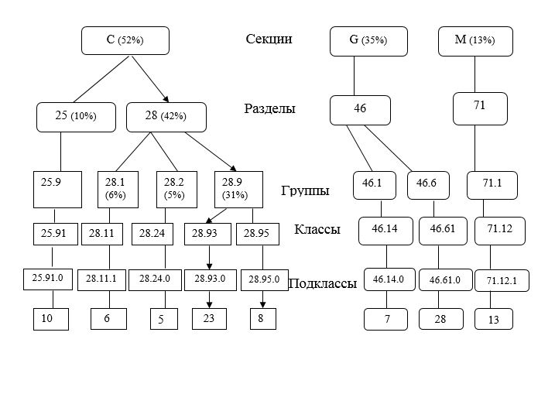

Приложение 4 к Методике
определения основного вида
экономической деятельности предприятия
Схема оптовой торговли (раздел 46)

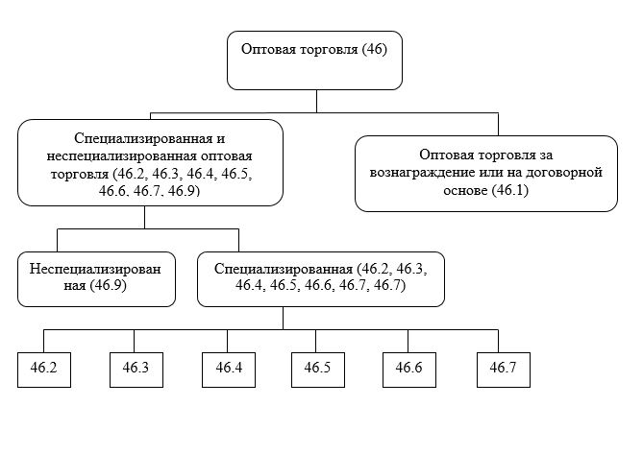

Приложение 5 к Методике
определения основного вида
экономической деятельности предприятия
Схема розничной торговли (раздел 47)

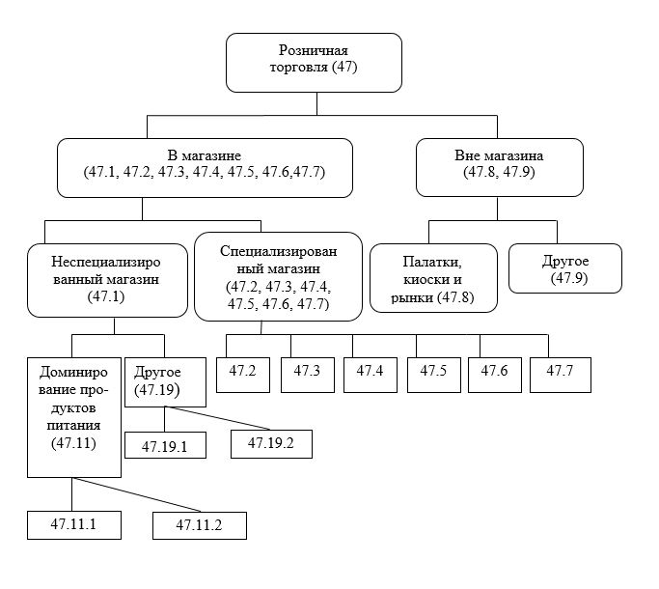

Приложение 6 к Методике
определения основного вида
экономической деятельности предприятия
Определение доли добавленной стоимости
Подкласс | Наименование класса | Доля добавленной стоимости, %
47.21.1 | Розничная торговля фруктами и овощами в специализированных магазинах, являющихся торговыми объектами, с торговой площадью менее 2000 кв.м | 6
47.24.1 | Розничная торговля хлебобулочными, мучными и сахаристыми кондитерскими изделиями в специализированных магазинах, являющихся торговыми объектами, с торговой площадью менее 2000 кв.м | 14
47.25.1 | Розничная торговля напитками в специализированных магазинах, являющихся торговыми объектами, с торговой площадью менее 2000 кв.м | 10
47.51.1 | Розничная торговля текстильными изделиями в специализированных магазинах, являющихся торговыми объектами, с торговой площадью менее 2000 кв.м | 15
47.75.1 | Розничная торговля косметическими товарами и туалетными принадлежностями в специализированных магазинах, являющихся торговыми объектами, с торговой площадью менее 2000 кв.м | 55
Приложение 7 к Методике
определения основного вида
экономической деятельности предприятия
Классификация предприятий, занимающихся розничной торговлей в магазинах

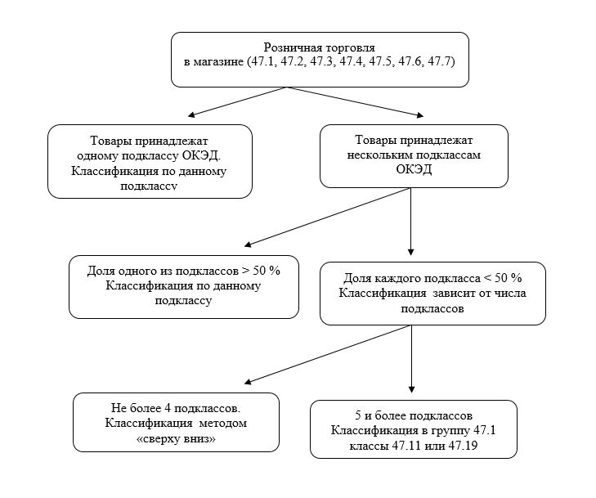

© 2012. РГП на ПХВ «Институт законодательства и правовой информации Республики Казахстан» Министерства юстиции Республики Казахстан

